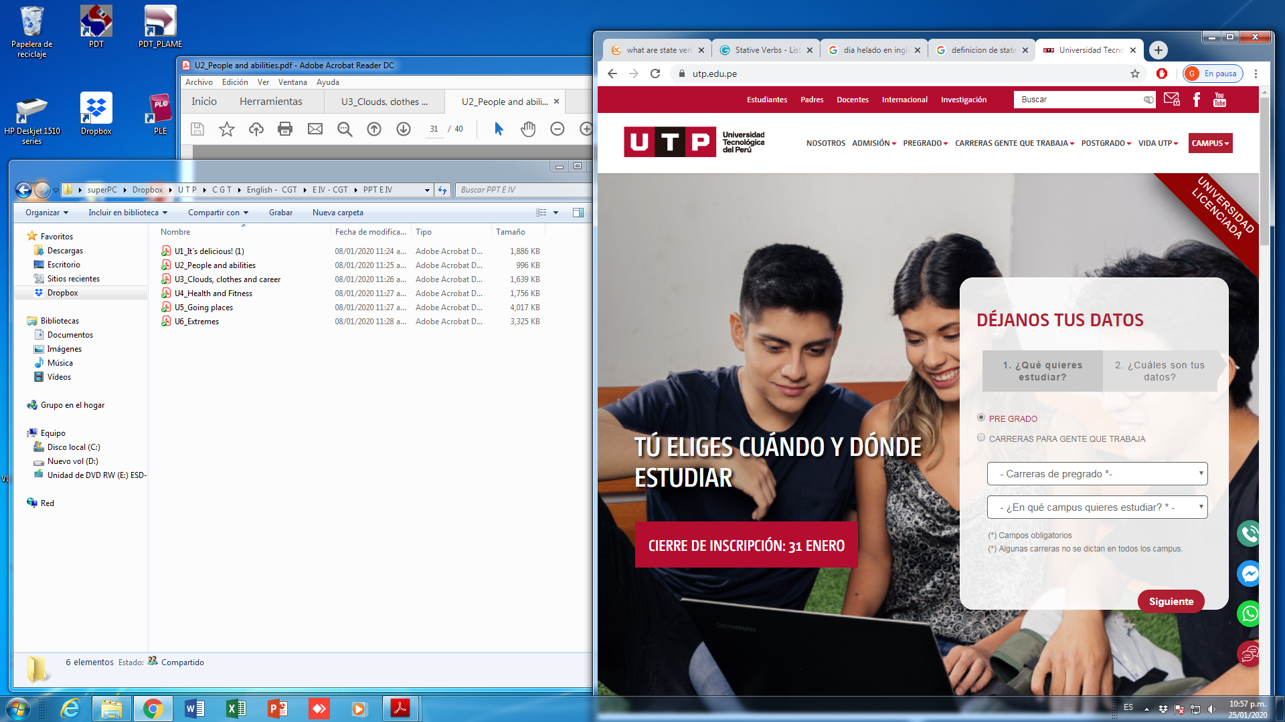

**Curso : INTEGRACIÓN DE SERVICIOS CLOUD GCP**

**Profesor Titular del Curso** : Rolando Remy Rivas Díaz

**Nombre de la actividad** : Italo Paul Yaranga Vite

**Semana** : Semana 2

**Código de la Clase :** 11291

**DATOS DE LOS ESTUDIANTES**

**APELLIDOS Y NOMBRES (1)** : Max Allinson Pezo Aguirre

**CÓDIGO (1) : U233082885**

**Introducción a Máquinas virtuales**

Una máquina virtual (MV) es un software lógico digitalizado sobre un hardware físico. La característica principal de una MV es el de emular sistemas operativos de ordenadores (como Windows o Linux) o de servidores (como Windows Server o RedHad), hasta programas, aplicaciones, contenedores, etc. La ventaja principal es que permite la virtualización de recursos físicos o hardware otorgando a la MV características físicas virtualizadas como memoria RAM, disco duro, procesadores, etc.

**Contenido:**

1. Instalar Debian SO con VirtualBox

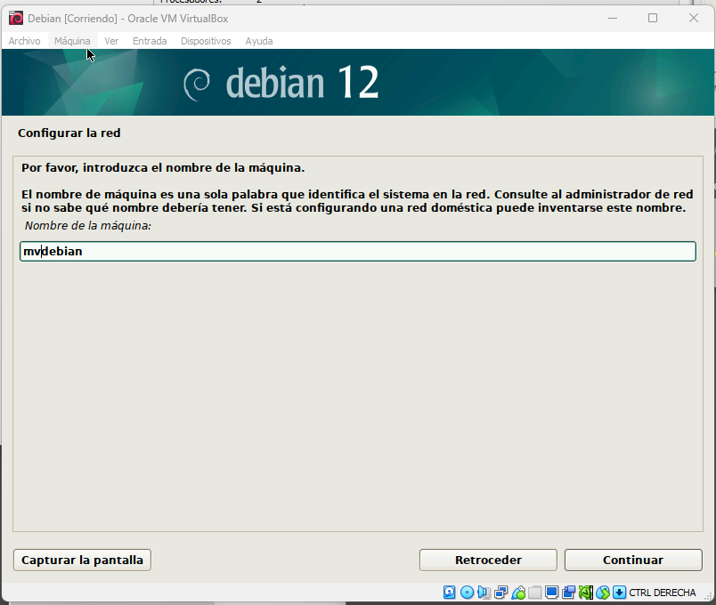

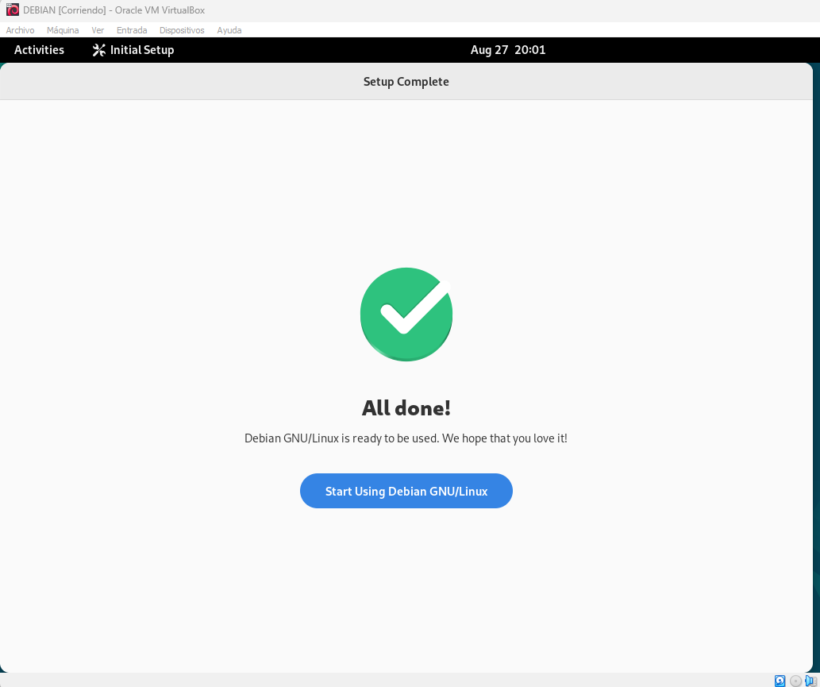

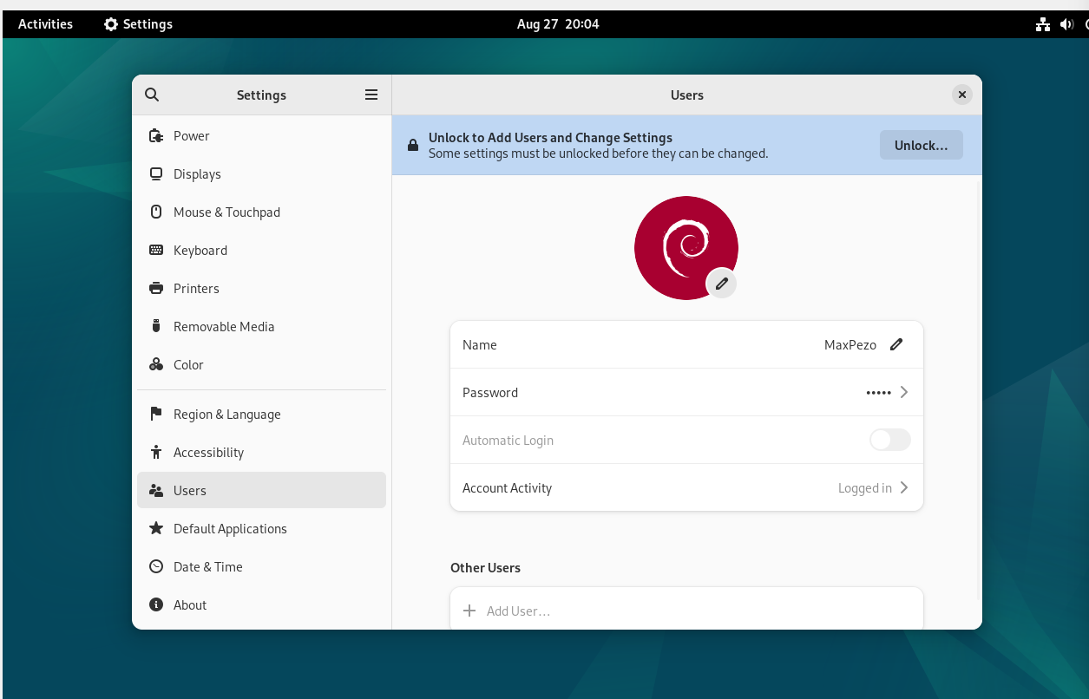

PASS: MP147852

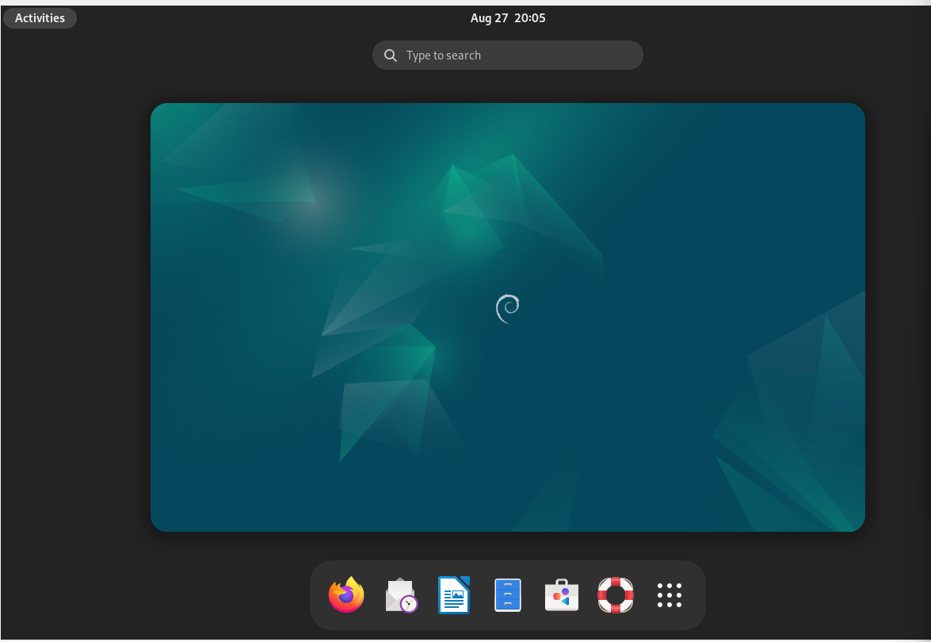

1. Instalar Windows 11 SO con Hyper-V

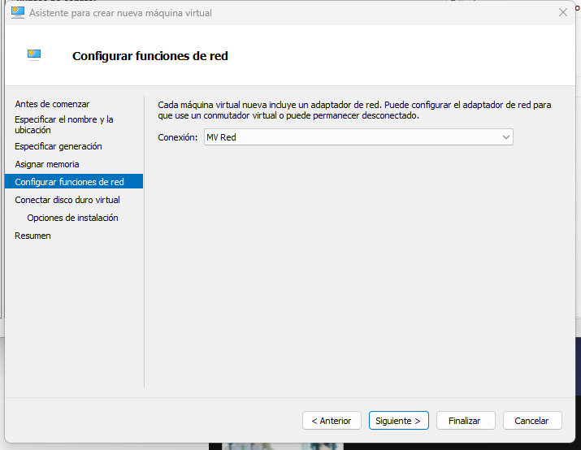

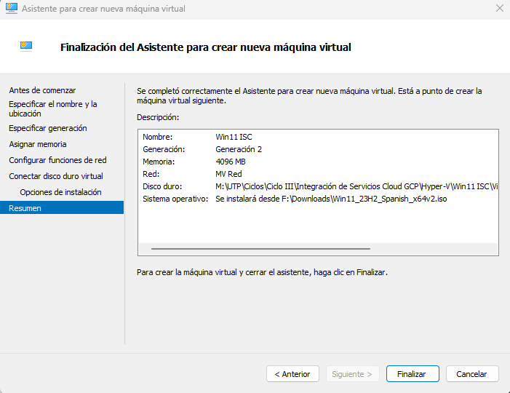

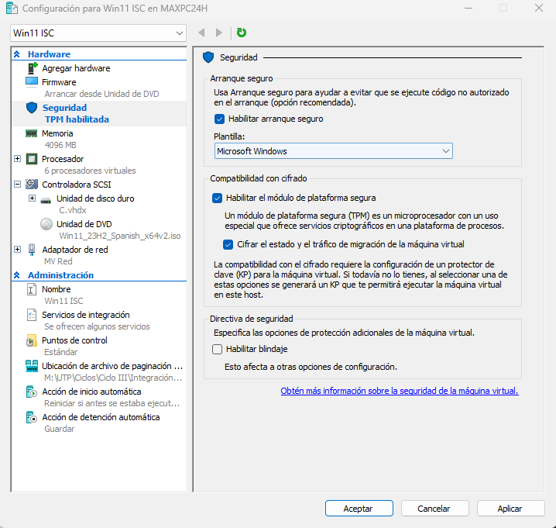

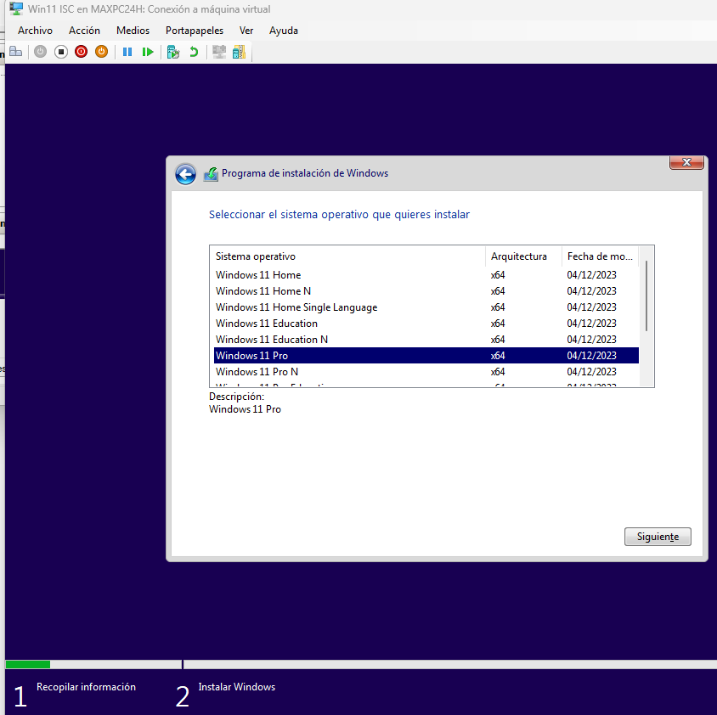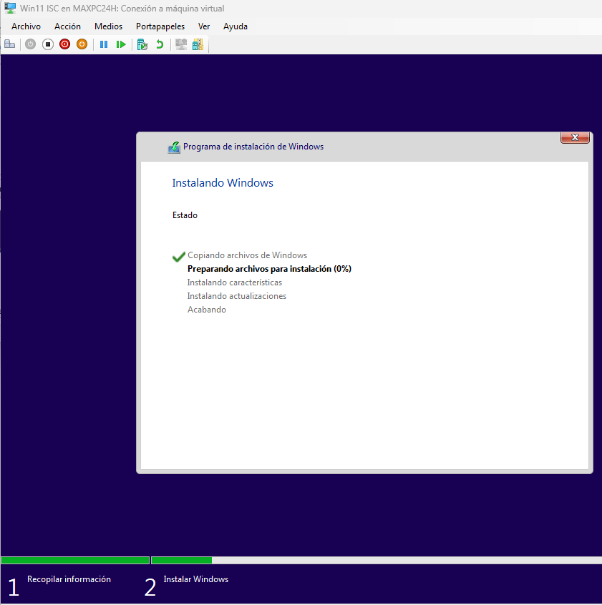

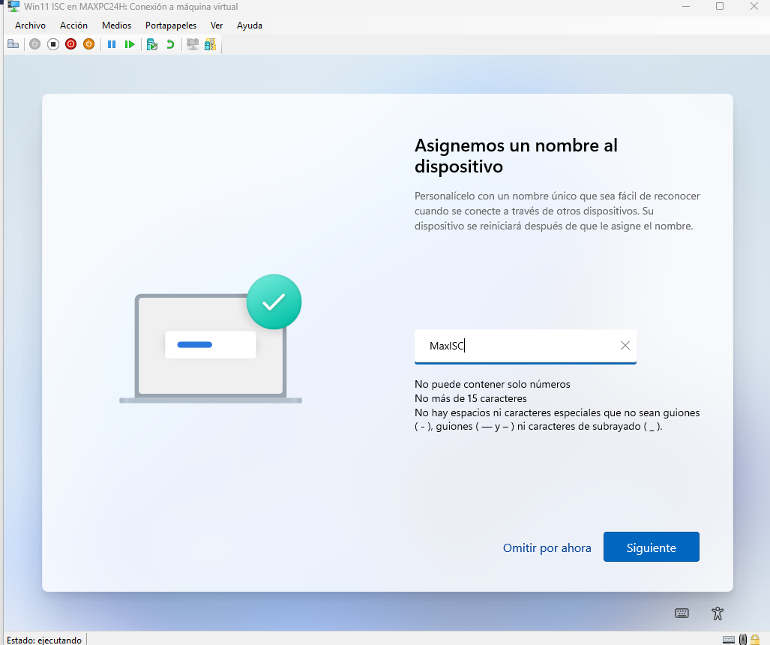

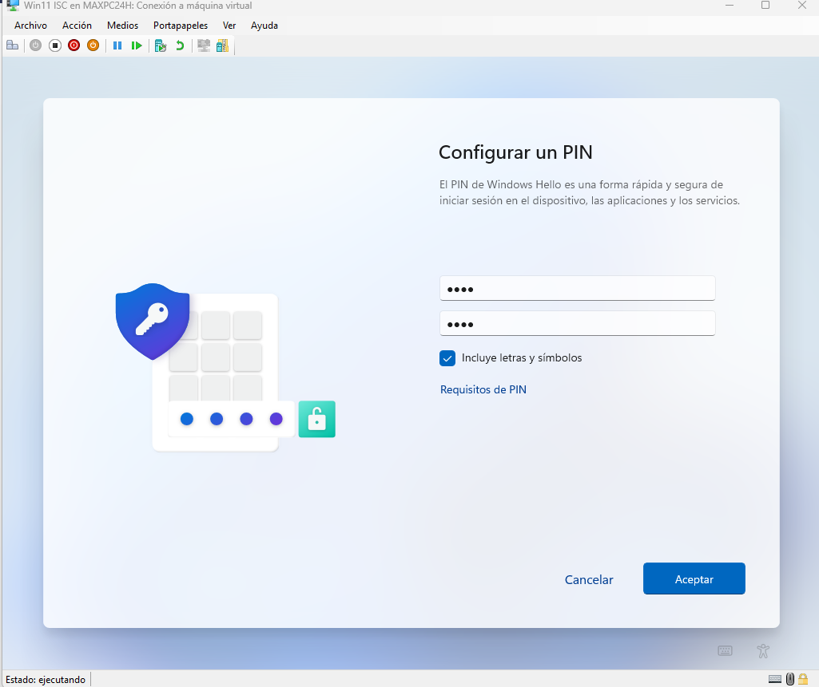

PIN: 1598

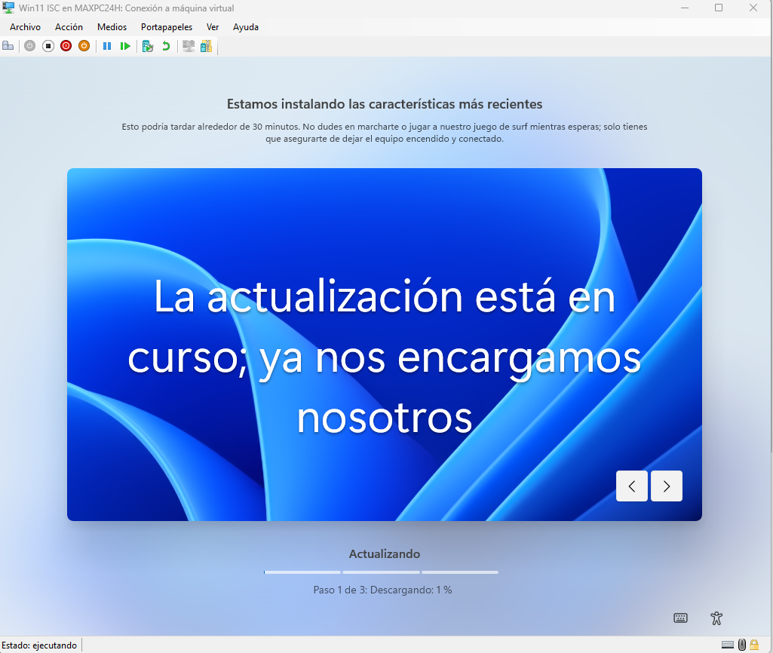

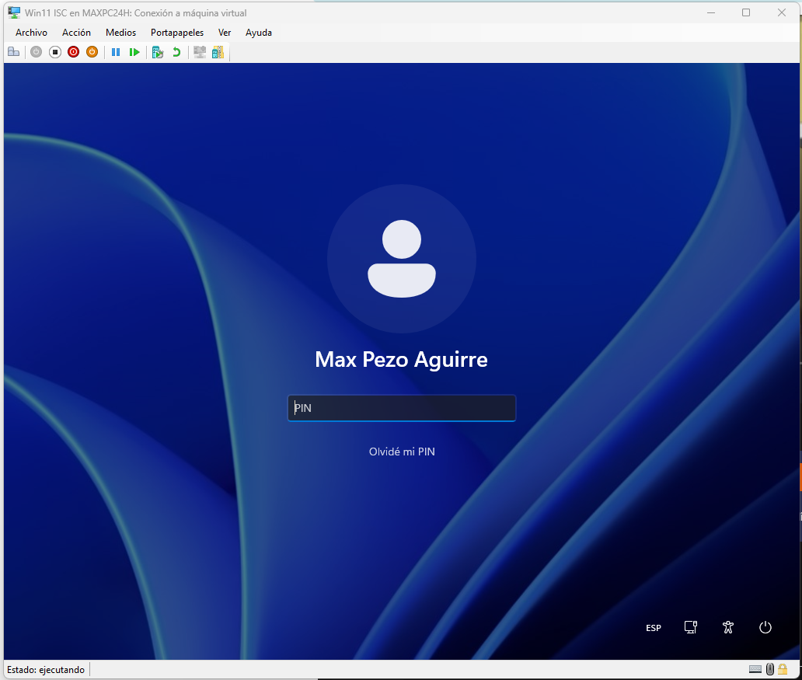

1. Instalar Ubuntu SO con VMWare 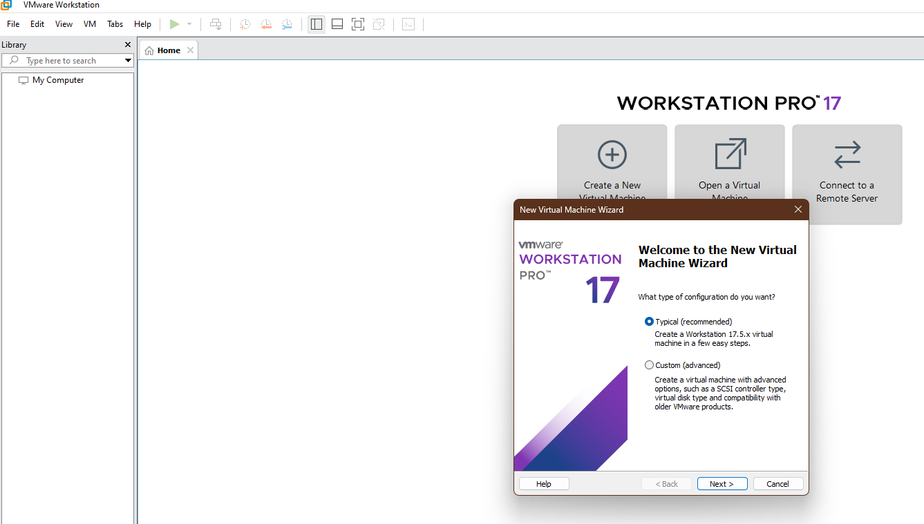

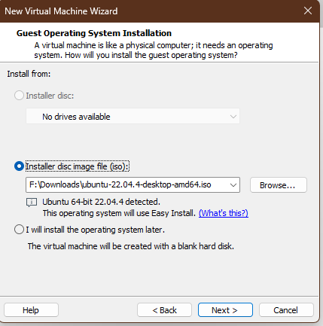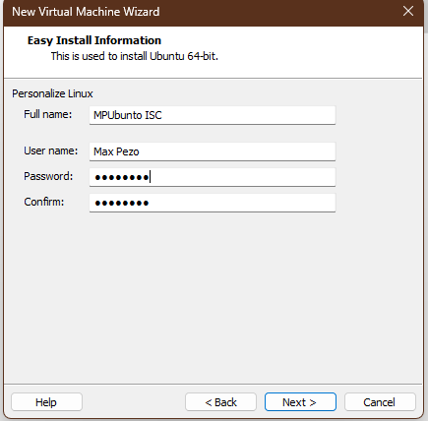

PASS: MP147852

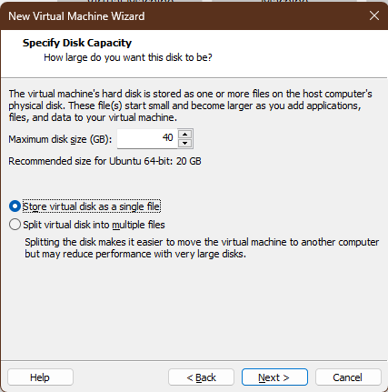

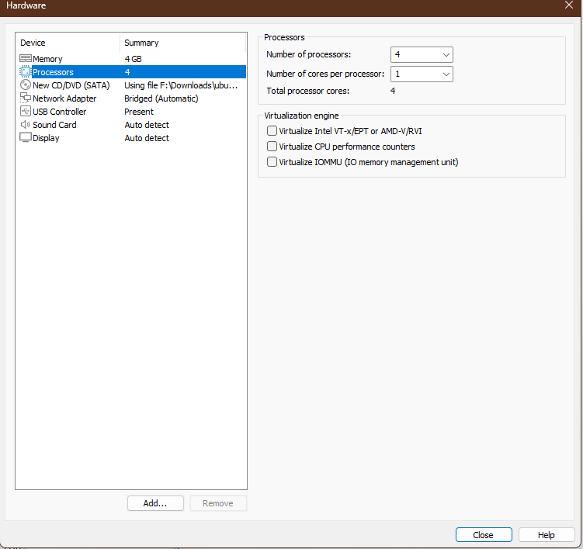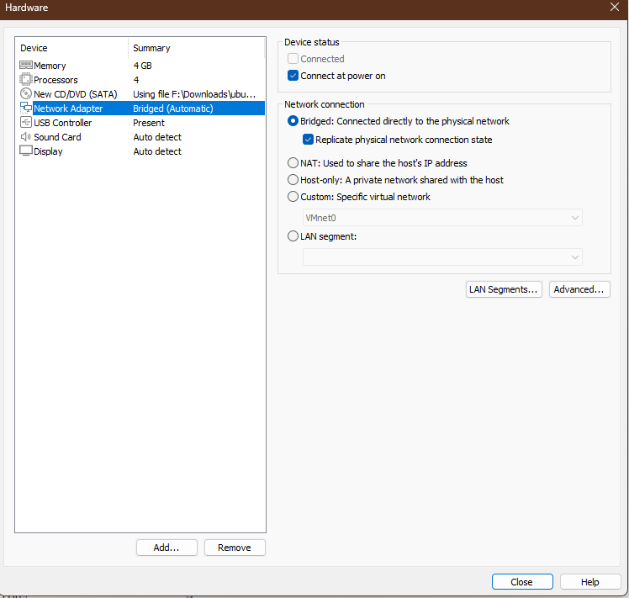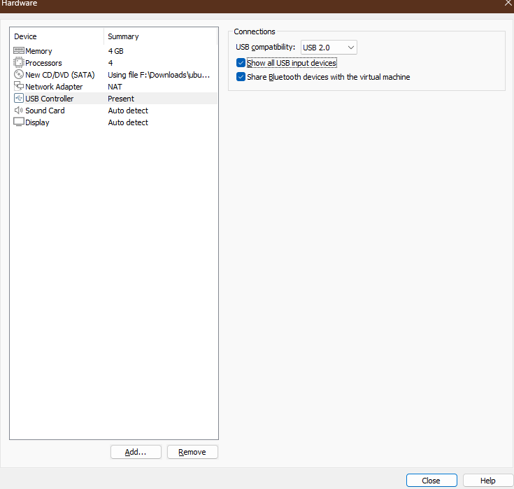

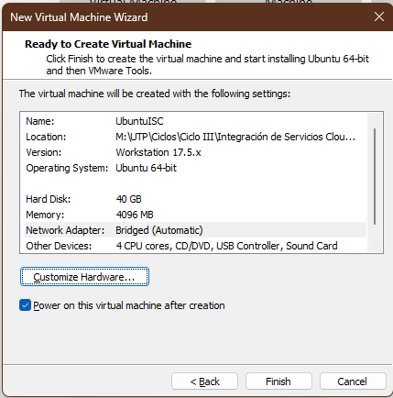

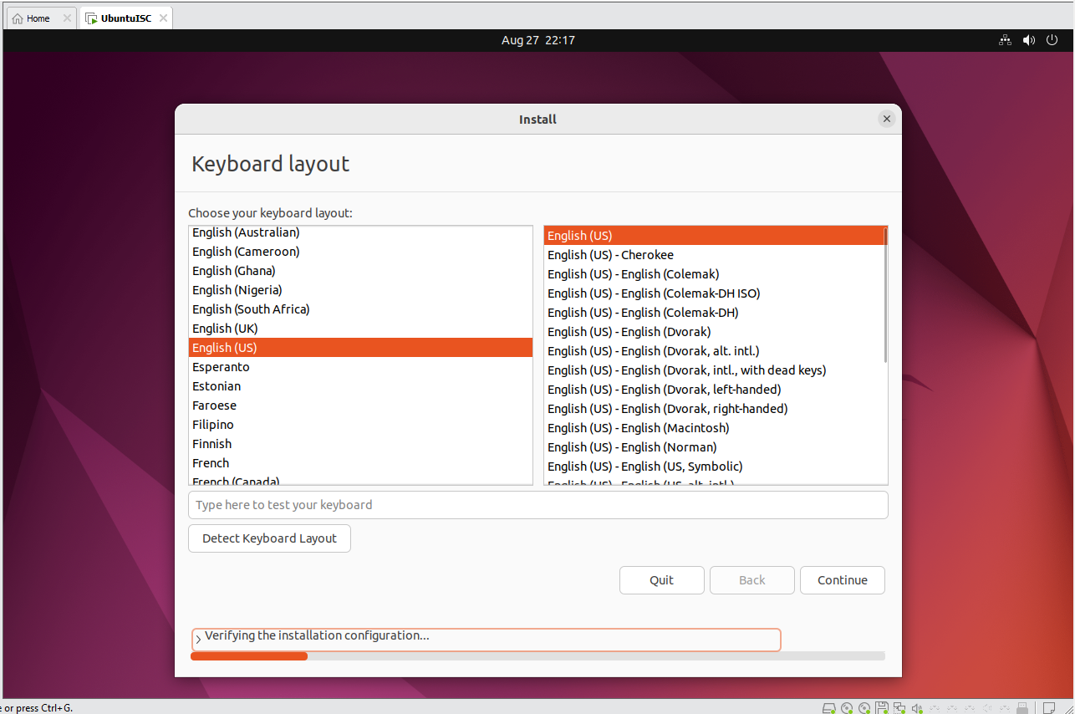

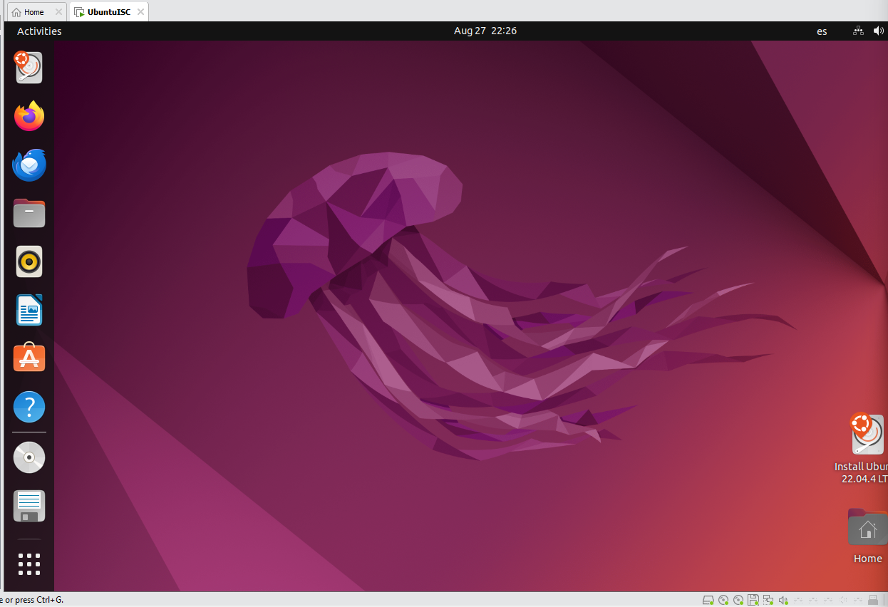

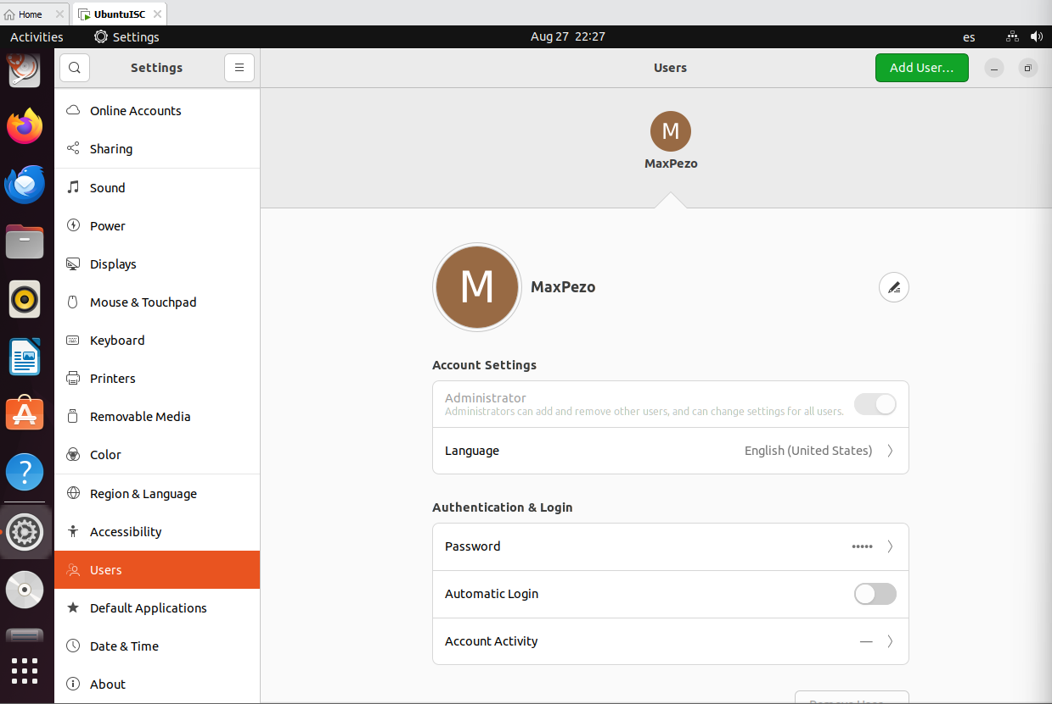

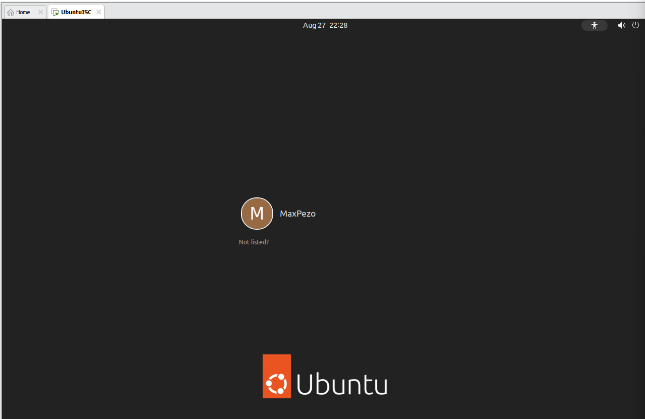

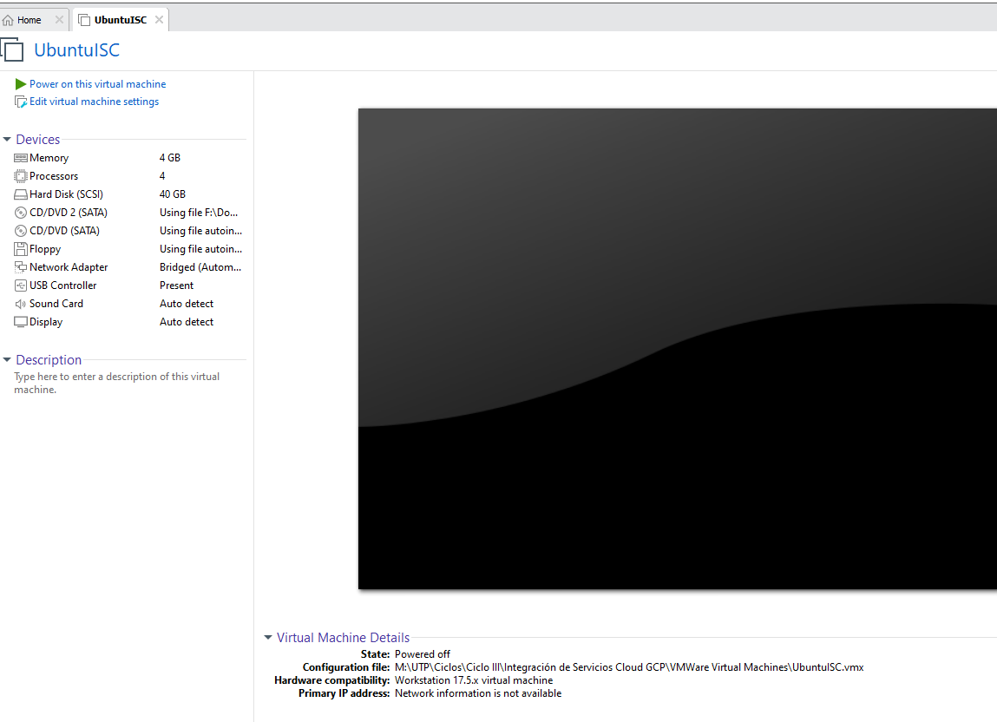

**Conclusiones:**

El Hyper-V es una plataforma de virtualización desarrollada por Microsoft. Considerando que es compatible con Windows y sus productos. Demostró en este caso ser el más lento.

El VirtualBox es una plataforma de virtualización de código abierto desarrollado por Oracle. Demostró ser más veloz que Hyper-V.

El VMware es plataforma de varias ediciones, donde el modo de uso personal o empresarial es fundamental para el uso del software. Debido a la mayor compatibilidad con Linux la instalación fue muy rápida y sencilla.

**Comparación:**

|  |  |  |  |
| --- | --- | --- | --- |
| **Facilidad de uso** | **Rendimiento** | **Instantáneas** | **Compatibilidad** |
| VirtualBox: Fácil. | VirtualBox: Medio. | VirtualBox: Sí. | VirtualBox: Windows, Linux, macOS. |
| Hyper-V: Medio. | Hyper-V: Bueno. | Hyper-V: No. | Hyper-V: Windows y Linux (con limitaciones). |
| VMware: Complicado. | VMware: Bueno. | VMware: Sí. | VMware: Windows, Linux, macOS. |

GitHu:

<https://github.com/max314288/ISC>